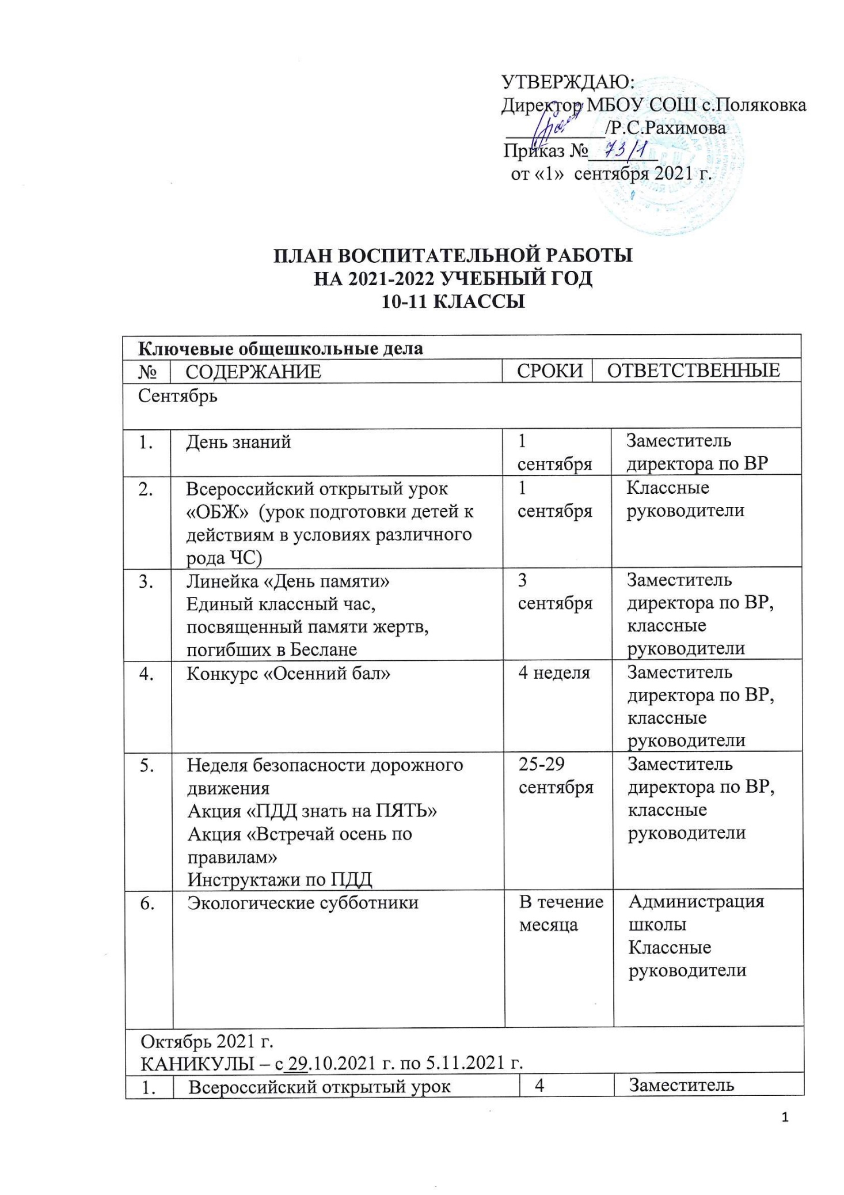

1. | Всероссийский открытый урок «ОБЖ» (приуроченный ко Дню гражданской обороны РФ) |  | 4 октября | Заместитель директора по ВР, классные руководители
2. | Акция «Тепло души», посвященная Дню пожилых людей |  | 1 неделя | Классные руководители
3. | Концерт, посвященный международному дню учителя |  | 5 октября | Заместитель директора по ВР, классные руководители
4. | День дублера (день самоуправления) |  | 5 октября | Заместитель директора по ВР, классные руководители
5. | Торжественная линейка, посвященная Дню Республики Башкортостан  Конкурс чтецов  Конкурс сочинений «Красота родного края» |  | 5-11 октября | Администрация школы,  Сибагатуллина Р.Р.  Классные руководители
Ноябрь 2021 г

1. | День народного единства |  | 4 ноября
2. | Всероссийский урок «История самбо» |  | 16 ноября
3. | Мероприятия, посвященные Дню матери  Конкурс сочинений ко Дню матери |  | 3 неделя
Декабрь 2021 г.

1. | Международный день инвалидов. Единый классный час |  | 3 декабря | Классные руководители
2. | Единый урок «Права человека» |  | 10 декабря | Классные руководители  Сибагатуллина Р.Р.
3. | День Конституции Российской Федерации |  | 12 декабря | Сибагатуллина Р.Р.
4. | Декадник русского языка и литературы |  | 3 неделя | Мухамедьянова А.А.  Иванова В.Е.
5. | Декадник, посвященный встрече Нового года  Участие на елке Главы администрации района |  | 3 неделя | Заместитель директора по ВР
6. | Вечер «Новогодний калейдоскоп» |  | 4 неделя | Заместитель директора по ВР  Мухамедьянова А.А.
Январь, февраль 2022 г.

1. | Студенческие встречи – 2022  Соревнования по волейболу между командами учителей и выпускников |  | 4 неделя января | Классные руководители  Ильичев А.Е.
2. | Игра «Что? Где? Когда?» между студентами и учащимися |  | 4 неделя января | ЗДВР
3. | Декадник физики и математики |  | январь | Аксененко А.Н.
2. | День памяти о россиянах, исполнявших служебный долг за пределами Отечества |  | 15 февраля | ЗДВР
3. | Международный день родного языка |  | 21 февраля | Мухамедьянова А.А.  Иванова В.Е.  Сибагатуллина Р.Р.
4. | Торжественная линейка, посвященная Дню защитника Отечества |  | 3 неделя | Заместитель директора по ВР  Классные руководители
5. | Фестиваль военно-патриотической песни |  | 3 неделя | Классные руководители
6. | Военно-спортивная игра «Зарница» |  | 3 неделя | Ильичев А.Е.
7. | Вечер «А, ну-ка, парни!» |  | 3 неделя | ЗДВР
8. | Декадник английского языка |  | 2 неделя | Киразова З.А.
Март 2022 г.

КАНИКУЛЫ – с 28.03.2022 г. по 03.04.2022 г.
1. | Всероссийский открытый урок «ОБЖ» (приуроченный к празднованию Всемирного дня гражданской обороны) |  | 1 марта | Заместитель директора по ВР  Классные руководители
2. | Концерт «С Международным женским днем!» |  | 1 неделя | Заместитель директора по ВР  Классные руководители
3. | Конкурс «А, ну-ка, девушки!» |  | 1 неделя | ЗДВР
4. | Торжественная линейка, посвященная Международному женскому дню |  | 1 неделя | Администрация, классные руководители
5. | Декадник географии |  | В течение месяца | Рахимова Р.С.
Апрель 2022 г.
1. | Акция, посвященная Неделе здоровья  Встреча с медработником |  | 1 неделя | Вахитова Р.У.
2. | Конкурс рисунков на тему ЗОЖ |  | 1 неделя | Заместитель директора по ВР
3. | День космонавтики. Гагаринский урок «Космос - это мы» |  | 12 апреля | Заместитель директора по ВР  Классные руководители
4. | Экологическая акция «Зеленая Башкирия» |  | 4 неделя | Администрация школы  Классные руководители
5. | Турслет |  | 3 неделя
6. | Всероссийский открытый урок «ОБЖ» (день пожарной охраны) |  | 30 апреля | Классные руководители
Май 2022 г.

1. | Линейка, посвященная Празднику весны и труда |  | 1 неделя | Администрация, классные руководители
2. | Неделя памяти, посвященная Дню Победы  Акция «Бессмертный полк»  Митинг  Концерт |  | 2 неделя | Администрация, классные руководители
3. | Праздник Последнего звонка |  | 3 неделя | Заместитель директора по ВР  Сибагатуллина Р.Р.
Классное руководство

1. | Составление планов ВР,  социального паспорта класса |  | Сентябрь |  | Кл .руководители
2. | Организационный классный час |  | 1 сентября |  | Классные руководители
3. | Выборы активов классов, распределение обязанностей |  | Сентябрь |  | Классные руководители
4. | Индивидуальная работа с обучающимися |  | В течение года |  | Классные руководители
5. | Оформление классных уголков |  | Сентябрь |  | Классные руководители
6. |  | Проведение тематических классных часов, согласно воспитательному плану классных руководителей | В течение года | Классные руководители
7. |  | МО классных руководителей. Воспитание толерантной личности через различные виды деятельности | Ноябрь | ЗДВР
8. |  | Индивидуальная работа с родителями | В течение года | Классные руководители
9. |  | Проведение инструктажей по технике безопасности, ПДД, ППБ | В течение года | Классные руководители
10. |  | Тематические родительские собрания | В течение года | Классные руководители

Курсы внеурочной деятельности
№ | Направление  развития личности | Реализуемые курсы  внеурочной деятельности | 10
1. | Общеинтеллектуаль- ное | Эрудит, Математика + | +
2. | Спортивно –  оздоровительное | Секция по волейболу | +
Школьный урок

Сентябрь
1. | Урок Знаний : 1 сентября - День знаний |  | 01.09 |  | Кл.руководители
2. | Месячник обслуживающего труда и технологии |  | В течение месяца |  | Мухамедьянова А.А.  Корнеева Е.Н.  Ильичев А.Е.
Октябрь 2021 г.
1. | Всеросийский открытый урок «ОБЖ» (приуроченный ко Дню гражданской обороны РФ) |  | 4 октября |  | Ильичева И.В.
Ноябрь 2021 г.
1. | Международный день толерантности |  | 16 ноября | Классные руководители
Декабрь 2021 г.
1. | Декадник русского языка и литературы |  | 2 неделя |  | Мухамедьянова А.А.  Иванова В.Е.
Январь 2022 г.
1. | Декадник физики и математики | 3 неделя |  |  |  | Аксененко А.Н.
Февраль 2022 г.
1. | Декадник английского языка |  | 2 неделя |  | Киразова З.А.
Март 2022 г. -

КАНИКУЛЫ – с 28.03.2022 г. по 03.04.2022 г.
1. | Всероссийский открытый урок «ОБЖ» (приуроченный к празднованию Всемирного дня гражданской обороны) |  | 1 марта |  | Классные рукводители
2. | Декадник географии |  | 2 неделя |  | Рахимова Р.С.
Апрель 2022 г.
Месячник экологии

1. | День космонавтики. Гагаринский урок «Космос – это мы» |  | 12 апреля |  | Классные руководители
2. | Всероссийский открытый урок «ОБЖ» (день пожарной охраны) |  | 30 апреля |  | Классные руководители
Май 2022 г.
1. | День государственного флага РФ |  | 22 мая |  | Сибагатуллина Р.Р.
Плюс индивидуальные планы работы педагога – библиотекаря, учителей предметников и т.д.
Самоуправление

1. | Выборы лидеров, активов классов,  распределение обязанностей. |  | Сентябрь |  | Кл. руководители
2. | Выбор актива Совета старшеклассников |  | Сентябрь
3. | Акция «Тепло души», посвященная Дню пожилых людей |  | Октябрь |  | Совет старшеклассников  ЗДВР
4. | День дублера (самоуправления) |  | 5 октября |  | Совет старшеклассников  ЗДВР  Сибагатуллина Р.Р.  Мухамедьянова А.А.
5. | Подготовка ко Дню матери |  | ноябрь |  | Совет старшеклассников  ЗДВР
6. | Проверка состояния дневников, учебников |  | В течение года |  | Органы самоуправления
7. | Подведение итогов работы Совета старшеклассников |  | Май |  | ЗДВР  Совет старшеклассников

Профориентация

Сентябрь 2021 г.
1. | Разработка и защита социальных проектов «Куда пойти учиться» |  | 4 неделя |  | ЗДВР
Октябрь 2021 г.
1. | Профориентационная акция «Выбор» |  | 2 неделя |  | ЗДВР
Ноябрь 2021 г.
1. | Профориентационная игра |  |  |  | ЗДВР  Классные руководители
Декабрь 2021 г.
1. | Неделя профориентации |  | 3 неделя |  | Классные руководители
Январь 2022

1 | Проведение встреч учащихся со студентами СУЗов, ВУЗов |  | 3 неделя |  | ЗДВР
Февраль 2022
1. | Посещение профориентациооных выставок, ярмарок профессий, тематических дней, открытых дверей в СУЗах |  | В течение года |  | ЗДВР  Классные руководители
Работа с родителями

1. |  | Выбор Родительских комитетов класса, школы |  | Сентябрь |  | Заместитель директора по ВР  Классные руководители
2. |  | Участие родительской общественности в проведении школьных мероприятий |  | В течение года |  | Классные руководители  Представители родительских комитетов
3. |  | Заседание Совета родителей школы |  | Сентябрь, февраль, май |  | Администрация школы
4. |  | Индивидуальная работа с родителями |  | В течение года |  | Администрация школы  Классные руководители
5. |  | Общешкольное родительское собрание. Результативность работы школы за 2020  2021 учебный год, основные направления деятельности в 2021/2022 учебном году. Организация горячего питания. Профилактика коронавируса. |  | Октябрь |  | Заместитель директора по ВР
6. |  | Общешкольное родительское собрание «Воспитание толерантности в семье» (профилактика суицидов, асоциального поведения несовершеннолетних) |  | Декабрь |  | Заместитель директора по ВР
7. |  | Общешкольное родительское собрание «Семья и школа. Итоги партнерства». Организация летнего отдыха и досуга детей в семье. Ответственность несовершеннолетних и их родителей за совершение правонарушений |  | Май |  | ЗДВР
8. |  | Посещение семей на дому |  | В течение года |  | Администрация школы, классные руководители

Безопасность и профилактика

1. | Операция «Подросток». Обновление списка детей, состоящих на ВШК | Сентябрь | ЗДВР
2. | Контроль за посещаемостью учащихся | Ежедневно | Классные руководители
3. | Индивидуальная профилактическая работа с детьми «группы риска» и детьми, находящимися на классном контроле | В течение года | Классные руководители, социальный педагог
4. | Осуществление межведомственного взаимодействия с правоохранительными органами, медицинскими учреждениями в процессе организации профилактической работы | В течение года | Администрация школы
5. | Выявление несовершеннолетних и семей, с которыми необходима профилактическая работа | В течение года | Классные руководители  Социальный педагог
6. | Тематические классные часы | В течение года | Классные руководители
7. | Линейка Памяти, посвященная памяти жертв, погибших в Беслане | 3 сентября | ЗДВР, классные руководители
8. | Учебные тревоги | В течение года | Ильичев А.Е.  Классные руководители
9. | Неделя ЗОЖ, конкурс стенгазет | Ноябрь | ЗДВР  Классные руководители

Школа – территория здоровья
1. | Обновление уголков здоровья | Сентябрь, январь | Классные руководители
2. | Осенний кросс | Сентябрь | Ильичев А.Е.  Классные руководители
3. | Соревнования по волейболу | Декабрь | Ильичев А.Е.  Классные руководители
4. | Лыжные гонки | Январь | Ильичев А.Е.  Классные руководители
5. | Военно-спортивная игра «Зарница» | Февраль | Ильичев А.Е.  Классные руководители
6. | Соревнования по легкой атлетике | Апрель | Ильичев А.Е.  Классные руководители
7. | Беседы с медработником по классам на тему: «Профилактика гриппа, ОРВИ, коронавирусной инфекции» | Апрель | Классные руководители
8. | Участие в днях здоровья | В течение года | Ильичев А.Е.  Классные руководители
9. | Акция, посвященная Неделе здоровья | Апрель | ЗДВР, классные руководители
10. | Посещение спортивных секций | В течение года | Ильичев А.Е.  Классные руководители
11. | Организация горячего питания | Ежедневно | Классные руководители
Тропинками природы
1. | Экологические субботники | Сентябрь, апрель, май | Администрация школы  Классные руководители
2. | Тематические классные часы | В течение года | Классные руководители
3. | Участие в муниципальных мероприятиях данного направления и днях защиты от экологической опасности | В течение года | Замдиректора по ВР  Классные руководители
4. | Экологическая акция «Зеленая Башкирия» | Апрель | Администрация  Классные руководители
5. | Выставка арт-объектов из вторичного сырья «Мусору – вторая жизнь» | Май | Заместитель директора по ВР  Классные руководители
6. | Акция «Чистое село – мое село» | Сентябрь, май | Классные руководители
7. | Озеленение пришкольной территории | Май | Замдиректора по АХЧ  Классные руководители

Корректировка календарного плана воспитательной работы возможно с учетом текущих приказов, постановлений, писем, распоряжений Министерства просвещения РФ

